本程序主要包括一个光源和一个物体

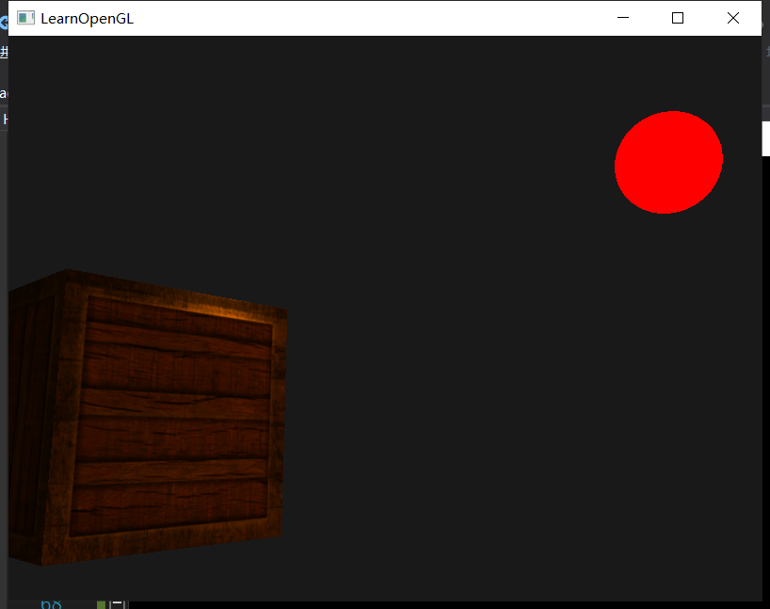

光源是一个球体，只有红色的输出

物体是一个立方体，使用环境光、漫反射和高光的冯绘制

并且上面添加了漫反射贴图(Diffuse Map)和镜面光贴图(Specular Map)

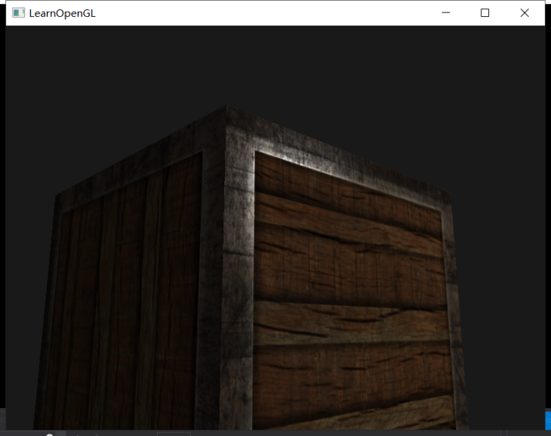

（这里调整了一下光源的颜色）可以看到木箱的木头部分没有高光，而铁皮部分有高光